**Keuzemenu B:**

Klimaat & landschap in het Verenigd Koninkrijk en Polen

Door: Amanda Hoeksel

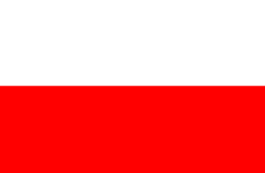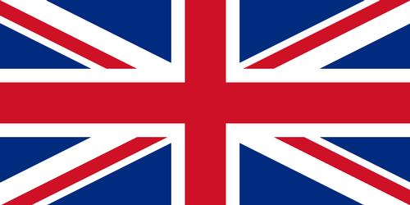

# Inleiding

Ik heb besloten om keuzemenu B te doen, ik wou namelijk graag individueel werken, en dit leek mij een leuk project. Ik gebruik voor dit keuzemenu als atlas DE GROTE BOSATLAS, 53e editie.

# Inhoudsopgave

Inleiding 2

Inhoudsopgave 2

De opdrachten 3

Opdracht 1 3

Opdracht 2 3

Opdracht 3 4

Opdracht 4 4

Opdracht 5 4

Bronnen 4

# De opdrachten

## Opdracht 1

*Maak een beschrijving van natuurlijke verschijnselen in het Verenigd Koninkrijk.*

* **Klimaat**
* Temperatuur: Januari: 0 ˚C. Juli: 15 ˚C.

(Kaart: EUROPA KLIMAAT)

* Neerslag: Gemiddeld per jaar 800 – 1200 mm (hele jaar door).

(Kaart: EUROPA KLIMAAT)

* Klimaat: (Cfb) Zeeklimaat.

(Kaart: EUROPA FYSISCH MILEU)

* **Landschap**
* Oorspronkelijke plantengroei: Zomergroen loofwoud.

(Kaart: EUROPA FYSISCH MILEU)

* Hoogteligging: ongeveer 55˚N, 500 beneden zeeniveau

(Kaart: VERENIGD KONINKRIJK EN IERLAND)

* Grond- en/of delfstoffen: ?

(Kaart: ?)

## Opdracht 2

*Maak een beschrijving van natuurlijke verschijnselen in Polen.*

* **Klimaat**
* Temperatuur: Januari: -5 ˚C. Juli: 17,5 ˚C

(Kaart: EUROPA KLIMAAT)

* Neerslag: Gemiddeld per jaar 400 – 600 mm (hele jaar door).

(Kaart: EUROPA KLIMAAT)

* Klimaat: Overgangsgebied van (Cfb) zeeklimaat naar (Dfb) landklimaat.

(Kaart: EUROPA FYSISCH MILEU)

* **Landschap**
* Oorspronkelijke plantengroei: Zomergroen loofwoud.

(Kaart: EUROPA FYSISCH MILEU)

* Hoogteligging: Ongeveer 52˚N. Zeeniveau niet gevonden.

(Kaart: CENTRAAL- EN OOSTEUROPA)

* Grond- en/of delfstoffen: ?

(Kaart: ?)

## Opdracht 3

*Beschrijf twee overeenkomsten in natuurlijke verschijnselen tussen het Verenigd Koninkrijk en Polen.*

**Overeenkomst 1**

Beiden hebben dezelfde oorspronkelijke plantengroei, namelijk zomergroen loofwoud.

**Overeenkomst 2**

Hele jaar door neerslag.

## Opdracht 4

*Beschrijf twee verschillen in natuurlijke verschijnselen tussen het Verenigd Koninkrijk en Polen.*

**Verschil 1**

Klimaat, namelijk zeeklimaat voor het Verenigd Koninkrijk en een overgangsgebied van zee- naar landklimaat voor Polen.

**Verschil 2**

(Licht) verschil in temperatuur, namelijk Polen: Januari: -5 ˚C en Juli: 17,5 ˚C, Verenigd Koninkrijk: Januari: -5 ˚C. Juli: 17,5 ˚C.

## Opdracht 5

*Geef een verklaring voor twee opvallende verschillen tussen het Verenigd Koninkrijk en Polen.*

**De verklaring**

De afstand tot de zee geeft Polen een ander klimaat, en beïnvloedt tevens de lichte verschillen in temperatuur tussen het Verenigd Koninkrijk en Polen.

# Bronnen

* Werkboek 3 havo/vwo B
* De Grote Bosatlas 53e editie.